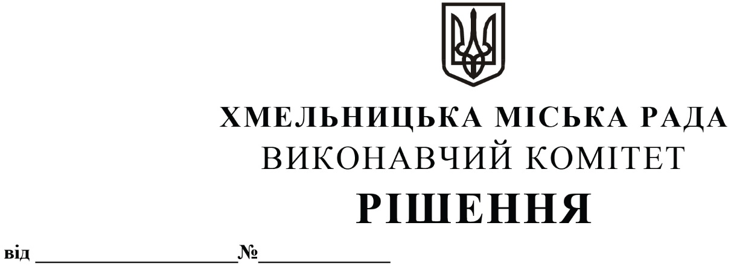

Про внесення на розгляд сесії міської ради пропозицію про внесення змін до рішення позачергової двадцять другої сесії міської ради від 21.12.2022 № 10

Розглянувши клопотання управління транспорту та зв’язку, з метою забезпечення перевезення поранених військовослужбовців до медичних установ та задоволення потреб сил опору, територіальної оборони, добровольчих формувань територіальної оборони, керуючись Законами України «Про місцеве самоврядування в Україні», «Про правовий режим воєнного стану», «Про основи національного спротиву», виконавчий комітет міської ради

ВИРІШИВ:

1. Внести на розгляд сесії міської ради пропозицію про внесення змін до рішення позачергової двадцять другої сесії міської ради від 21.12.2022 № 10 «Про затвердження Програми заходів національного спротиву Хмельницької міської територіальної громади на 2023 рік» а саме:

1.1. пункт 3 додатку до Програми викласти у наступній редакції:

3 | Забезпечення перевезення особового складу підрозділів територіальної оборони, добровольчих формувань територіальної оборони, сил опору, резервістів, військових, поліції, працівників критичної інфраструктури до місць виконання практичних дій, призваних (мобілізованих) осіб до військових частин та військовослужбовців до медичних установ та між ними на різних етапах медичної евакуації, в тому числі придбання паливно-мастильних матеріалів та оплата електроенергії. | Виконавчий комітет, управління транспорту та зв’язку, комунальні підприємства Хмельницької міської ради | 10 000,0

1.2. пункт 5 додатку до Програми викласти у наступній редакції:

5 | Придбання військового спорядження (каски, бронежилети, розгрузочні жилети, костюми літні, куртки вітровологозахисні, черевики з високими берцями, тактичне взуття, плащі-дощовики, розвантажувальні системи, індивідуальні аптечки першої допомоги, сумки санітарні, футболки, спальні мішки з чохлами тощо) для потреб територіальної оборони, добровольчих формувань територіальної оборони, сил опору. | Виконавчий комітет Хмельницької міської ради, комунальні підприємства Хмельницької міської ради | 11 000,0

2. Фінансовому управлінню передбачити фінансування видатків на виконання заходів Програми у бюджеті Хмельницької міської територіальної громади.
2. Контроль за виконанням рішення покласти на відділ з питань оборонно-мобілізаційної і режимно-секретної роботи та взаємодії з правоохоронними органами.

Міський голова Олександр СИМЧИШИН

